(27 Сентября- 3 Октября 2022)
Индекс
Главное 2
❖ Международная солидарность поддерживает усилия по восстановлению на Кубе 2
❖ Дом Америки на Кубе продвигает региональную литературу и искусство 3
❖ Havanatur представляет туристическое предложение Кубы в Аргентине 4
❖ Коммунистическая партия Испании в Мадриде вместе с Кубой и Буэна-Фе 5
❖ Дань Луису Карбонеллу и кубинской культуре 6
Блокада США против Кубы 8
❖ Претензия к президенту США: Дайте Кубе восстановиться 8
Международные отношения 9
❖ Папа Римский Франциск выразил соболезнования жертвам урагана на Кубе и в США 9
❖ Куба называет интервенционистским диалог по Венесуэле в Женеве 10
❖ Президент Колумбии предложил помощь Кубе и США, пострадавшим от урагана «Иан» 11
❖ Куба ратифицирует позицию в пользу ликвидации ядерного оружия 12
❖ Бруно Родригес: Куба гордится своим вкладом в мир, к которому стремится колумбийский народ 13
❖ Премьер-министр Кубы начинает официальный визит в Лаосскую Народно-Демократическую Республику 14
Двусторонние отношения 16
❖ Декларация Ассоциации кубинских жителей в России 16

Главное

Международная солидарность поддерживает усилия по восстановлению на Кубе
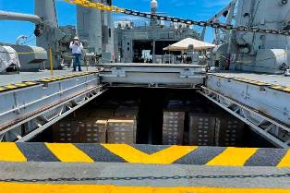
Пинар-дель-Рио, Куба, 3 октября.- В столицу Пинар-дель-Рио прибыло около восьми тонн предметов медицинского назначения, пожертвованных Всемирной и Панамериканской организациями здравоохранения для оказания медицинской помощи после прохождения урагана Иан.
По словам Хосе Мойи, представителя на Кубе обеих международных организаций, груз включает в себя более 100 медицинских модулей, а также хирургический материал.
В заявлениях для кубинского телевидения Мора подчеркнул скорость доставки этого санитарного груза в Пинар-дель-Рио, провинцию, наиболее пострадавшую от прохождения урагана категории три по шкале Саффира-Симпсона (из пяти), с устойчивыми ветрами более 200 километров в час и сильным дождём.
Другие пожертвования в виде продуктов питания, товаров и одежды поступают в эту западную провинцию от частных предпринимателей и частных лиц, которые присоединяются к государственным ресурсам, выделяемым территории в приоритетном порядке, для удовлетворения потребностей населения.
Тем временем в пострадавших муниципалитетах местное население сотрудничает в сборе мусора, оставленного ураганом, несмотря на то, что неделю назад у них были трудности с основными услугами.
В выполнении этих задач участвуют контингенты рабочих из других демаркационных районов и провинций, менее пострадавших от прохождения климатического явления, а бригады обходчиков из других районов страны участвуют в работах по восстановлению электросети. (Пренса Латина)

Дом Америки на Кубе продвигает региональную литературу и искусство
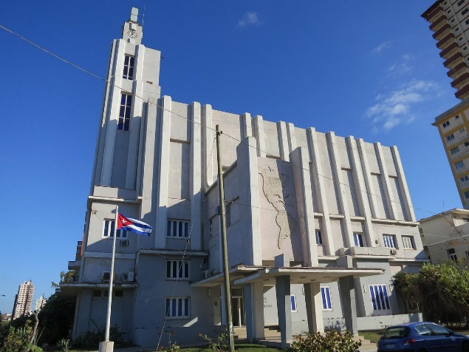
Гавана, 27 сентября.- CasadelasAméricas сегодня способствует популяризации изобразительного искусства и региональной литературы среди своей многочисленной аудитории на Кубе посредством разнообразных мероприятий.
В региональном учреждении состоится презентация книги «Внутри Гаваны», сборника из 50 хроник, изначально написанных для одноименного блога кубинцем Дазрой Новак, который предлагает новый взгляд на столицу острова и ломает рекламный дух традиционных туристических путеводителей.
Кроме того, пространство Café Arteamérica позволит вести диалог о художественном творчестве на континенте с художником Йорнелем Мартинесом, участником коллективной выставки Resonancias, состоящей из работ художников из Аргентины, Чили, Бразилии, Колумбии, Доминиканской Республики, Панамы, Уругвая, Испании.
Мартинес, выпускник факультета визуальных искусств Высшего института искусств в Гаване, принадлежит к поколению, интересующемуся жестами и концептуальной методологией, поскольку его работы представлены в различных форматах (рисунок, живопись и инсталляции) и удостоены стипендии DavidoffforCaribbean, для художников Карибов.
Еще одним мероприятием, продвигаемым заведением, станет семинар «Создай, чтобы учиться», который продвигает инклюзивность и латиноамериканскую детскую литературу в школах в сообществе рядом с символическим культурным центром, расположенным на перекрёстке улиц 3 и G. По словам его организаторов, программа деятельности Дома будет скорректирована с учетом возможных последствий прохождения урагана «Иан» через запад страны. (Пренса Латина)

Havanatur представляет туристическое предложение Кубы в Аргентине
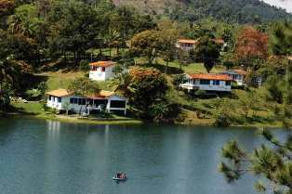
Буэнос-Айрес, 3 октября.- Директор HavanaturArgentina Эдуардо Суарес заверил, что 26-я Международная туристическая ярмарка Латинской Америки, проходящая в этой столице, является подходящим местом для продвижения Кубы как направления и обмена с другими агентствами.
В заявлениях для PrensaLatina Суарес подчеркнул важность этого события и каравана, проведенного с 27 по 30 сентября через Росарио, Кордову, Мендосу и этот город делегацией карибской страны.
«В рамках этих инициатив мы предоставляем туристическим операторам и другим компаниям обновленную информацию о кубинском туристическом продукте и обо всех улучшениях, сделанных на острове с точки зрения отелей, услуг и транспорта». По его словам, это помогает аргентинскому рынку узнавать информацию из первых рук и передавать ее своим клиентам.
По его словам, это издание будет лучше, чем в 2021 году. Тогда прошло первое мероприятие после пандемии Covid-19, но необходимой реактивации рынка еще не было.
В настоящее время прогнозы на будущее лучше согласованы, и мы анализируем новые стратегии и возможности подключения, чтобы иметь возможность приблизить туристов к Кубе, что является основной причиной для HavanaturArgentina, добавил он.
Имея 27 лет непрерывного присутствия в этой южноамериканской стране, эта организация предлагает широкий спектр предложений на крупнейшем из Антильских островов.
Она является частью международной группы туроператоров и туристических агентств HavanaturS.A., ведущего эмитента на острове с 40-летним опытом работы и присутствием в десятках стран. (Пренса Латина)

Коммунистическая партия Испании в Мадриде вместе с Кубой и Буэна-Фе
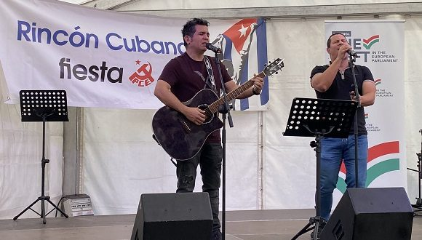
Мадрид, 29 сентября.- Выступление дуэта Buena Fe в кубинском уголке в это воскресенье придало большую известность карибской нации в Партии Коммунистической партии Испании (PCE).
Во время концерта в Буэна-Фе в присутствии Энрике Сантьяго и Хосе Луиса Сентеллы, генерального секретаря и президента PCE, были отмечены признание, солидарность и поддержка крупнейшего из Антильских островов.
Депутат Европарламента Ману Пинеда во вступительном слове к концерту воспользовался случаем, чтобы подтвердить дружбу и восхищение Кубой всех людей с прогрессивными идеями в Испании и в мире.
Пинеда, секретарь по международным отношениям PCE, выразил свое сочувствие и поддержку кубинскому народу, который только что пострадал от разрушительного действия урагана «Иан», и подчеркнул, что подобные и другие события также имеют косвенную связь с блокадой США.
Он отметил, что аварии с участием супертанкеров в западной провинции Матансас и в отеле Саратога, как и многое другое, гораздо больше страдают от существования блокады, продолжавшейся более шести десятилетий, которая постоянно ослабляет кубинскую экономику.
Точно так же он пояснил необходимость совершенствования линий кампаний солидарности по сбору средств и поддержке кубинцев, «пока мы будем продолжать постоянное осуждение блокады».
В комплексе Мигель-Риос периферийного муниципалитета Ривас-Васия-Мадрид PCE провела свою традиционную вечеринку, которая представляет собой пространство для дебатов и анализа международной ситуации, особенно тревожной из-за подъема крайне правых в Европе.
Исраэль Рохас, композитор и солист кубинского дуэта Buena Fe, вчера участвовал в дискуссиях о настоящем и будущем Латинской Америки. В это воскресенье вместе с Йоэлем Мартинесом, гитаристом и вторым голосом группы, он порадовал большую аудиторию несколькими из своих самых знаковых песен. Ранее Марта Кампос, Хулио Эрнандес и Исмаэль де ла Торре выступали на стенде Rincón Cubano, представленном Пилар Зумель, президентом Ассоциации Йемайя; Кубинская румба с Аче в тональности и трубадуром Орлисом Пинедой и его оркестром.
Кроме того, состоялась презентация книги «Женщины революции. Координаты для социалистического кубинского феминизма», при центральном вмешательстве Яниры Купер Эррера, руководителя делегации Федерации кубинских женщин в посольстве Кубы. (Кубадеватэ)

Дань Луису Карбонеллу и кубинской культуре
Гавана, 2 октября.- Недавняя премьера анимационного сериала «Акварели Кубы» от Animation Studios, посвященного Луису Карбонеллу (1923–2014) — кубинскому декламатору, музыканту и писателю, — состоялась в воскресенье, 25 сентября, после окончания передачи новостей национального телевидения. Предложение, представленное Cubavisión, является заслуженной данью уважения, которую Кубинское телевидение (TVC) отдает известному акварелисту антильской поэзии и 20 октября, Дню кубинской культуры.
Тринадцать будут эпизодами, которые каждое воскресенье будут приближать нас к жизни и творчеству этого великого деятеля, который своим искусством и профессионализмом заслужил уважение и восхищение всех кубинцев, с высококлассным креольским юмором и особой харизмой. Стихи, которые он исполнял на всех сценах, будь то театр, телевидение, радио или кабаре, были полны кубинства и высокой литературной ценности. Карбонелл заставил нас смеяться, размышлять и наполнял радостью, рассказывая нам о реальности нашего народа, его обычаях и образе жизни.
Очень удачно, что этот сериал был выбран — оригинальная идея Хесуса Рубио, также отвечавшего за режиссуру, сценарий, дизайн персонажей, раскадровку и постановку — для начала празднования такой знаменательной даты в истории нашей страны.
Если работа Рубио выдающаяся, то и Кики Корона, отвечающая за музыку, выдающаяся, для чего она проделала тяжелую работу по восстановлению оригинальных лент, на которых слышен голос Карбонелла.
Таким образом, мы будем наслаждаться анимационной продукцией высокой визуальной и культурной ценности. Рука об руку с командой мы возродим такие образы, как Los 15 de Florita; Проснись, Мариана; Кахон румба или Как ребенок Вальдеса, среди прочего. Голос учителя принесет нам незабываемые воспоминания, сопровождаемые милыми рисунками, полными красок и озорства, как сам Карбонелл интерпретировал свои стихи.
Для Хесуса Рубио Луис Карбонелл - «один из самых кубинских кубинцев», которого он знал и любил. (Гранма)

Блокада США против Кубы

Претензия к президенту США: Дайте Кубе восстановиться
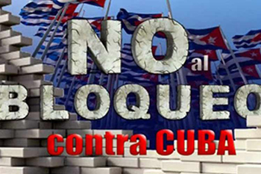
Вашингтон, 3 октября.- «Дайте Кубе восстановиться» — так активисты обратились к президенту США Джо Байдену с призывом снять блокаду, введенную с острова, и позволить ему восстановиться после прохождения урагана «Иан».
С виртуальных площадок друзья карибской нации вспоминают ущерб, нанесенный циклоном, и призывают Белый дом сделать возможным хотя бы на ближайшие полгода закупку строительных материалов.
Движение «Народный форум» сделало срочное заявление в воскресном выпуске «Нью-Йорк Таймс», в котором оно вновь заявляет правительству, что «необходимо действовать прямо сейчас, чтобы помочь кубинскому народу».
В тексте подчеркивается, что экономическая, коммерческая и финансовая блокада не позволяет Гаване получить необходимые ресурсы, когда она сталкивается с серьезной неудачей из-за Иана, который нанес удар по территории в прошлый вторник и оставил поврежденной электрическую сеть, разрушенные дома, ущерб урожаю и важные экономические вопросы, а также проблемы с водоснабжением.
«Хотя закон разрешает североамериканским организациям и организациям оказывать помощь и реагировать в случае стихийных бедствий, доказано, что это не так просто, поскольку существуют длительные и сложные процессы для получения лицензий, которые часто требуют дорогостоящих юристов», — говорится в документе.
Точно так же в нем указывается, что включение Кубы в список государств, которые, по мнению Белого дома, спонсируют терроризм, означает, что банки как в Соединенных Штатах, так и за рубежом неохотно обрабатывают любые транзакции, включая гуманитарные пожертвования.
«Немыслимо в этот критический час сохранять блокаду и коллективно наказывать целый народ», — подчеркивается в сообщении, при этом Байдена просят отложить в сторону политику холодной войны, «хотя бы на шесть месяцев!».
«Кубинский народ — часть нашей семьи, человеческой семьи», — добавляется в документе, настаивая на том, что «пришло время действовать!».
В начале сентября этого года Байден подписал продление так называемого «Закона о торговле с врагом», который продлевает блокаду до 14 сентября 2023 года и уполномочивает президента вводить экономические ограничения.
По данным МИД Гаваны, эта мера игнорирует неприятие мировым сообществом этой политики, действующей более шести десятилетий, «оппортунистически усиленной в контексте пандемии Covid-19, чтобы вызвать голод, болезни и страдания кубинского народа».
Недавно заместитель генерального директора министерства иностранных дел Соединенных Штатов Йохана Таблада осудила двойные стандарты северной нации, которая утверждает, что поддерживает кубинский народ, но применяя жесткую блокаду страны. (Пренса Латина)

Международные отношения

Папа Римский Франциск выразил соболезнования жертвам урагана на Кубе и в США
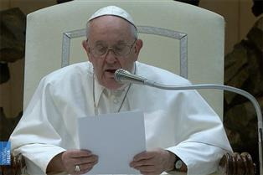
Рим, 3 октября.- Папа Франциск выразил сожаление по поводу жертв урагана «Иан», который на этой неделе обрушился на западную часть Кубы и южный штат США Флорида.
Во время традиционной воскресной церемонии «Ангелус» Верховный понтифик упомянул о человеческих жертвах в результате метеорологического явления, а также о перемещенных лицах и причиненном им экономическом ущербе.
«Я близок к жителям Кубы и Флориды, пострадавшим от сильного урагана. Пусть Господь примет жертвы, даст утешение и надежду тем, кто страдает, и поддержит приверженность солидарности», — сказал Папа.
Имея третью категорию по шкале Саффира-Симпсона (из пяти), устойчивый ветер со скоростью более 200 километров в час и проливные дожди, 27 сентября метеор обрушился на территорию Пинар-дель-Рио и других регионов, причинив серьезный ущерб сельскому хозяйству, экономической инфраструктуре и жилью.
В своем прохождении через штат Флорида в Соединенных Штатах Иан оставил разрушенные здания, дома без крыш, разрушенные дороги, затопленные районы и трагедию гибели не менее 45 человек, по сообщениям СМИ. (Пренса Латина)

Куба называет интервенционистским диалог по Венесуэле в Женеве
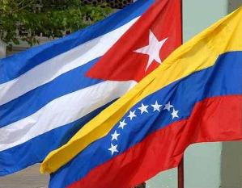
Женева, 27 сентября.- Посол Кубы в ООН-Женева Хуан Антонио Кинтанилья отверг проведение диалога по Венесуэле в Совете по правам человека, посчитав его интервенционистским и политически мотивированным мероприятием.
На встрече, организованной в рамках 51-й сессии органа, постоянный представитель острова ратифицировал поддержку Кубой президента Николаса Мадуро, боливарианского правительства и венесуэльского народа до введения в отношении южноамериканской страны специальной процедуры, механизма, который назвал нападением.
По словам Кинтанильи, это еще одна неудачная попытка помешать отношениям технической помощи и сотрудничества, которые суверенно продвигает Каракас с Управлением Верховного комиссара.
Это также была в свое время попытка узаконить переворот в Венесуэле, но все мы знаем, чем закончилась эта нелепая попытка, подчеркнул он.
Посол Кубы в ООН-Женева выразил в интерактивном диалоге о ситуации с правами человека в южноамериканской стране благодарность крупнейшего из Антильских островов Венесуэле за ее солидарность и сотрудничество, которое он выделил в качестве примера сотрудничества Юг-Юг и взаимодополняемости между развивающимися странами.
Также он решительно осудил введение односторонних принудительных мер против Каракаса, действия, противоречащие международному праву и Уставу Организации Объединенных Наций.
Мы требуем уважения самоопределения и суверенитета венесуэльского народа, сказал Кинтанилья, который настаивал на заявлении Кубы о прекращении политизации, избирательности и двойных стандартов в отношении прав человека в Совете. (Пренса Латина)

Президент Колумбии предложил помощь Кубе и США, пострадавшим от урагана «Иан»
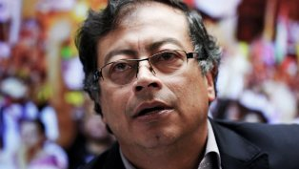
Богота, 3 октября.- Президент Колумбии Густаво Петро Петро предложил помощь Кубе и Соединенным Штатам, странам, сильно пострадавшим от урагана Иан на прошедшей неделе.
Во время перезапуска Комиссии по наблюдению, продвижению и проверке выполнения Заключительного соглашения и Национальной комиссии по гарантиям безопасности для выполнения Мирного соглашения Петро направил сообщение поддержки двум странам, которые сейчас находятся в стадии восстановления.
На мероприятии, в котором принял участие посол Кубы Хавьер Кааманьо, глава государства заявил, что Колумбия постарается направить гуманитарную помощь в две страны.
Если Соединенные Штаты потребуют этого, «какой-то вклад может быть сделан штату Флорида», также серьезно пострадавшему от метеорологического явления.
«Пусть это будет возможность предложить им нашу солидарность. Мы могли бы направить гуманитарную помощь, в том числе и в США, если они в ней нуждаются, поскольку многие колумбийцы считают их своей второй родиной», — сказал президент.
Ураган «Иан» третьей категории по шкале Саффира-Симпсона обрушился на кубинскую землю 27 сентября и пересек остров с юга на север в его западной оконечности.
После проливных дождей и порывистых ветров со скоростью более 200 километров в час он стал причиной гибели двух человек в Пинар-дель-Рио и оставил след в виде повреждений электросетей, частичного и полного обрушения домов и государственных сооружений, поваленных деревьев и нанёс ущерб сельскому хозяйству. Группы солидарности и правительства из разных уголков мира выразили поддержку кубинским властям и народу в деле восстановления.
После выхода из Кубы, ураган усилился и достиг Флориды с четвертой категорией, и нанес многочисленные повреждения различным группам населения этого полуострова на юге Соединенных Штатов. (Пренса Латина)

Куба ратифицирует позицию в пользу ликвидации ядерного оружия
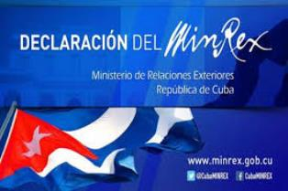
Гавана, 27 сентября.- Министерство иностранных дел Кубы ратифицировало позицию страны в пользу прекращения всех ядерных испытаний и полной ликвидации этого оружия.
В Международный день борьбы за полную ликвидацию ядерного оружия, который отмечается 26 сентября, в аккаунте Министерства иностранных дел в Твиттере отражена историческая позиция острова по этому вопросу.
Куба является одним из основателей этой важной инициативы, продвигаемой Движением неприсоединившихся стран и направленной на подавление оружия, способного уничтожить жизнь.
Недавно министр иностранных дел Кубы Бруно Родригес, выступая в ходе прений на этапе высокого уровня Генеральной Ассамблеи ООН, заявил, что ничто не оправдывает того, что человечеству по-прежнему угрожает существование почти 13 000 устройств такого рода.
«Мы выступаем за универсальность Договора о запрещении ядерного оружия», — подчеркнул министр иностранных дел и задался вопросом, насколько больше можно было бы сделать, если бы ресурсы, выделяемые военной промышленности, использовались для укрепления здоровья и развития.
«Скольких смертей от Covid-19 и других причин можно было бы избежать? Сколько мальчиков и девочек будет спасено от голода и предотвратимых или излечимых болезней?», — подчеркнул Родригес. (Пренса Латина)

Бруно Родригес: Куба гордится своим вкладом в мир, к которому стремится колумбийский народ
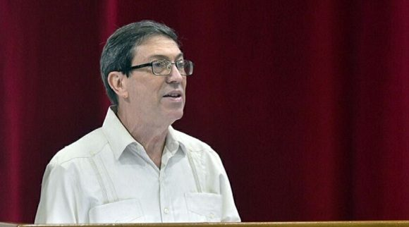
Гавана, 2 октября.- Министр иностранных дел Бруно Родригес подтвердил, что для Кубы большая честь способствовать миру колумбийского народа, имея в виду отъезд Делегации мира Национальной освободительной армии (ELN).
В своем аккаунте в Twitter министр иностранных дел указал, что в это воскресенье, 2 октября, переговорная группа покинула территорию Кубы в соответствии с протоколами, подписанными между Колумбией, НОА и странами-гарантами, включая карибскую нацию.
В этот день делегация ELN отправилась из Гаваны в Венесуэлу, чтобы продвинуться в переговорах с правительством Густаво Петро.
В своем заявлении партизаны объявили, что после более чем четырехлетнего невыполнения колумбийским государством обязательства, взятого на себя при подписании Протокола, делегация НОА в сопровождении стран-гарантов: Кубы, Норвегии и Венесуэлы вернулась с «безопасность и гарантии».
Они добавили, что это победа разума и международного права над намерением правительства Ивана Дуке обойти обязательства, заключенные с ELN и международным сообществом, причинив при этом серьезный ущерб людям и острову.
Группа поблагодарила страны, которые участвовали в этом процессе, за их последовательную защиту международно-правовых принципов, и, в частности, крупнейшую из Антильских островов за ее полное гостеприимство. (Кубадеватэ)

Премьер-министр Кубы начинает официальный визит в Лаосскую Народно-Демократическую Республику
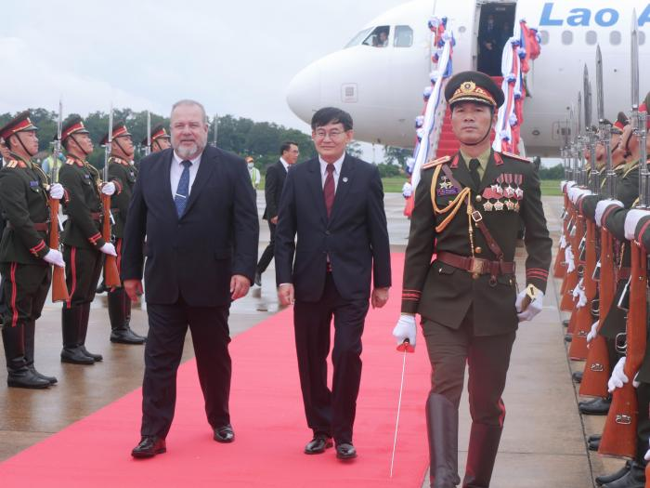
ВЬЕНТЬЯН, Лаос, 2 октября.- Член Политбюро и премьер-министр Мануэль Марреро Крус прибыл в воскресенье днем ​​по местному времени в Лаосскую Народно-Демократическую Республику, чтобы завершить официальный визит в рамках своего первого турне по Азии в качестве глава правительства.
По прибытии в международный аэропорт Вьентьяна Ваттай Марреро Крус был принят министром образования и спорта Пхутом Симмалавонгом. Вскоре после этого в помещении правительственных учреждений он присутствовал на официальной церемонии приема в сопровождении своего коллеги Пханкама Випхавана, с которым у него состоялась братская беседа.
В ходе диалога на высоком уровне Пханкам Випхавандж сказал, что для него большая честь работать с кубинской делегацией, и заверил, что визит будет иметь важное значение для укрепления уз дружбы и торговли.
«Лаос не забывает о помощи, оказываемой Кубой на протяжении всей истории, в частности, поддержке в обучении человеческих ресурсов», — сказал Фанкам Випхавандж.
Премьер-министр Кубы, со своей стороны, поблагодарил за прием и сказал, что он «в восторге от дружественной страны, где живут трудолюбивые и смелые женщины и мужчины». Куба, подчеркнул он, придает важное значение двусторонним связям и политическому диалогу. С Лаосом нас связывают исторические узы дружбы и сотрудничества, и во все времена, даже в самые сложные, общение поддерживалось на самом высоком уровне.
По словам Марреро Круза, отношения между Кубой и Лаосом всегда характеризовались атмосферой доверия, отождествления и понимания между основными лидерами.
Он также поблагодарил Лаос за его позицию в поддержку кубинской резолюции против блокады США и выразил заинтересованность в выявлении точек соприкосновения, в которых можно развивать и укреплять сотрудничество и торговые связи.
После переговоров главы двух правительств подписали ряд документов о двустороннем сотрудничестве в сферах образования, здравоохранения и сельского хозяйства.
С кубинской стороны глава отдела внешней торговли и иностранных инвестиций Родриго Мальмьерка Диас подписал два меморандума о взаимопонимании, один между министерствами высшего образования обеих стран, с целью расширения связей в области научных исследований; и еще один между министерствами сельского хозяйства Кубы и Лаоса.
Тем временем министру здравоохранения Хосе Анхелю Порталю Миранде предстояло подписать План действий по реализации меморандума, подписанного между учреждениями здравоохранения Кубы и Лаоса.
В ходе мероприятия также было подписано соглашение о сотрудничестве между университетами Гаваны и Национальным университетом Лаоса и Соглашение о специальном сотрудничестве и технической помощи для академической и профессиональной деятельности. (Гранма)

Двусторонние отношения

Декларация Ассоциации кубинских жителей в России
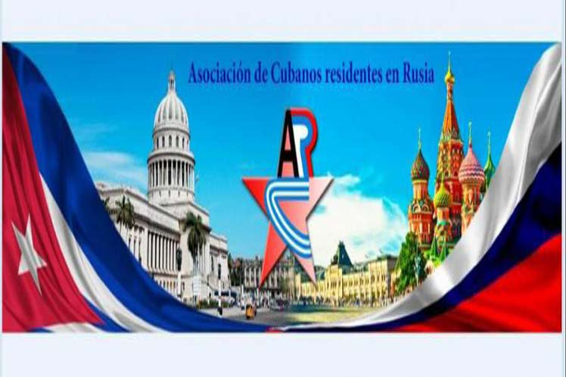
Ассоциация кубинских жителей в России (АДКРЕР) от имени своих членов и кубинцев, обучающихся и проживающих в Российской Федерации, в эти трудные времена, которые переживает наш любимый остров, подвергается преступной и бесчеловечной экономической, коммерческой и финансовой блокаде и недавно пострадал от прохождения разрушительного урагана Ян через западный регион страны:
- Он присоединяется и разделяет огромную боль наших соотечественников.
-Передает наши соболезнования семьям погибших и желает скорейшего выздоровления пострадавших.
- Выражает нашу максимальную солидарность, помощь и поддержку кубинскому народу.
- Это добавлено к признанию исключительных усилий и жертв, которые наш народ и наше правительство приносят под руководством нашего президента Мигеля Диаса-Канеля Бермудеса, чтобы справиться с этой ситуацией, будучи убежденными, что если мы сможем, мы победим и выйдем. сильнее.
Мы вновь заявляем о нашей солидарной поддержке.
#ФУЭРЗАКУБА
Москва, 29 сентября 2022 г. Ассоциация кубинцев в России (Посольство Кубы в РФ)

